第四週 97.2.25—97.2.29 黃班

【感 謝】
- 威伶媽媽和鼎家媽媽週二、週五中午協助照顧班上幼兒午休。。
教學活動分享－
※毛毛蟲變蝴蝶－先以故事『好餓的毛毛蟲』帶入，故事結束後再和小朋友討論毛毛蟲的構造，並且以照片讓幼兒觀察，年興說「毛毛蟲的假眼是為了要嚇跑敵人」；維翔說「毛毛蟲的氣孔發出的臭氣，是為了要讓敵人不敢接近它」。介紹完毛毛蟲後再將蝴蝶的照片與毛毛蟲相比較，竣聖說「蝴蝶的嘴巴跟毛毛蟲的不一樣」；維宸說「蝴蝶有翅膀毛毛蟲沒有」；思云說「毛毛蟲的腳數不清 ，蝴蝶有六隻腳」。最後老師再介紹毛毛蟲羽化成蝴蝶的過程，小朋友們興致勃勃的想繼續回答，因此老師便告訴小朋友可利用課餘時間來白板看圖片，待有時間再一起討論。

- 蝌蚪變青蛙－透過蝌蚪及小青蛙的標本，介紹蝌蚪的成長過程，和青蛙的身體構造和身體器官的功能。黃凱說：「蝌蚪長大時會先長出後腳，在長出前腳，然後蝌蚪的尾巴在慢慢變不見，最後再變成小青蛙」；思云說：「青蛙後腳的腳趾跟青蛙前腳的腳趾不一樣，後腳腳趾與腳趾之間有一塊連接的皮膚，前腳沒有。」瀚霆看著圖片說：「對呀！好像扇子」；我們並沒有馬上告訴孩子答案，而是請孩子回家查書或是請教爸媽，希望透過這樣的活動，讓孩子學會遇到不明白之處可以去尋求解決的方法，並且也有親子互動學習的機會。

- 觀察活動－『小魚、小蝦和田螺』：老師原本想從水池捉小蝌蚪，但是可能因為天氣太冷沒捉到小蝌蚪，但帶回這些生物可供孩子飼養觀察。
【好聽的故事】
＊『好餓的毛毛蟲』－介紹毛毛蟲及變成蝴蝶的過程。

＊『豆子』－豆子的種類和成長過程。
【唱遊活動】
「小青蛙」和「蝌蚪變青蛙」的歌曲。
【注音符號教學】
＊注音符號的遊戲：「ㄊ」和「ㄡ」，透過遊戲的方式，讓孩子學會認、唸和寫。在活動中我們也融入簡單的拼音遊戲，例如：教「ㄊ」就會練習ㄊㄡ、ㄊㄡˊ、ㄊㄡˇ、ㄊㄡˋ，ㄊㄚ、ㄊㄚˊ、ㄊㄚˇ、ㄊㄚˋ，ㄊ一、ㄊ一ˊ、ㄊ一ˇ、ㄊ一ˋ。請家長回家務必協助複習。
【數的遊戲】

＊數與量的配對遊戲及連連看。
【美勞活動】
＊撕貼畫－「四季的樹」：利用撕貼的技巧，完成樹幹和樹枝；再利用手指蓋印完成樹葉；然後畫上樹的朋友，就構成了一幅意像豐富的圖畫。
【本週作業】
一、認字遊戲：請小朋友唸 說唱兒歌「小青蛙」唱給爸媽聽，其中的『青』和『池』是本週所認的單字，請家長協助指導孩子完成學習單上的認字遊戲p-3。
二、學習單：請爸媽協助完成附頁－「毛毛蟲變蝴蝶」、「注音符號練習表」的學習單。

三、「創意繪畫著色」－是配合臺北市性別平等教育宣導月文藝活動，若表現優異者還能代表學校去參賽。加油！（在家請協助之，並於3/7之前交給老師）
四、親子共讀1~5篇的學習單。
【愛的叮嚀】
＊學校日當日會議記錄：重要~必讀！
（1）第一週開始注音符號教學，說明教學的方法；希望爸媽回家可以協助複習。
（2）2/29「竹月寺踏青」，歡迎家長參加。遇雨則改期為3/14（週五）舉行
（3）3/5~3/7拍攝畢業紀念照片。
（4）3/29校慶活動：預定的活動是「親子滾大龍球」，歡迎家長參加。

（5）4/23（三）親子講座－將請到本校吳校長親自為家長和幼兒舉辦一場有關音樂遊戲的親子活動。去年辦過一場，反應熱烈，故請家長屆時要踴躍報名參加，以免向隅。
（6）5月17日配合招生活動，將舉辦幼兒的創意作品展活動。
（7）畢業典禮為6/21（週六）上午9：30 ~11：30舉行畢業頒獎典禮和幼兒才藝表演。
（8）最近學校幼稚園分機的電話常有狀況（故障），故有時家長來電並未能順利接通，在此向大家抱歉！故家長有重要的留言或請假，敬請撥『分機10』先告知警衛先生，謝謝您的合作！
＊家長提問：
◎維翔媽媽問：「注音符號的讀本，是否可以於週五帶回去家中，這樣會有較多時間練習。」
◎老師回答：「原先我們是哪一天教注音符號，便那一天將簿本帶回去家裡複習。但媽媽這個建議很好，我們在教學裡都會使用字卡或大張的課本內容圖示，將課文的內容呈現，故現在思考後覺得孩子可以將注音符號讀本放在家中複習，不用帶回學校。」
※本週五發下成長手冊、學習單請家長記得簽名，並於隔週一帶回班上，繳交給老師。（務必請爸媽配合！因為孩子就要上一年級了，務必教他按時完成功課。）
※週五帶茶杯、牙刷回家清洗，請於週一帶來學校喔！（可於上學前一天先置於書包內以免忘記）
＊塗鴉或親師聯絡區：（請您寫下寶貴的建議或是孩子需要老師多留意之事項）
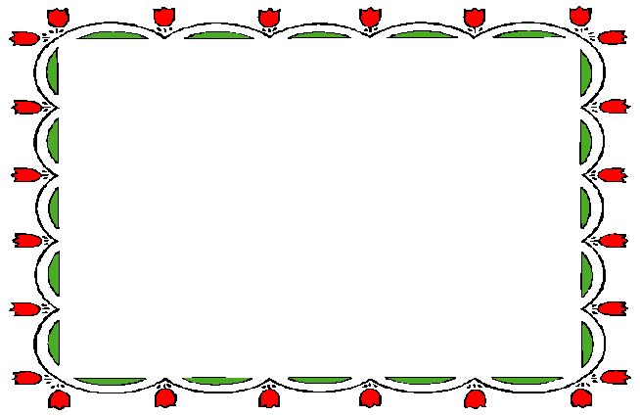

家長簽名：________________

